# 

**SPTECH - SÃO PAULO TECH SCHOOL**

**CURSO BACHARELADO EM SISTEMAS DE INFORMAÇÃO**

**PESQUISA E INOVAÇÃO**

**GUSTAVO GONÇALVES – 03221046**

**LUIGI CEOLIN – 03221013**

**PEDRO NETO – 03221037**

**THAIS DE FRANÇA – 03221057**

**WILKER FRUCTUOSO – 03221030**

**2ENSE**

**São Paulo**

**2022**

**Sumário**

1. Visão Macro do Projeto 3

1.1 Apresentação do Grupo 3

1.2 Introdução 4

1.3 Tipo de Negócio 4

1.4 Contexto 4

1.5 Objetivo 4

1.6 Justificativa 5

1.7 Equipe de Projeto 5

1.8 Marcos do Projeto 6

1.9 Criação de processos e ferramentas de gestão 6

1.10 Stakeholders 6

1.11 Sustentação 6

1.12 Orçamento 7

# Visão Macro do Projeto

# Apresentação do Grupo

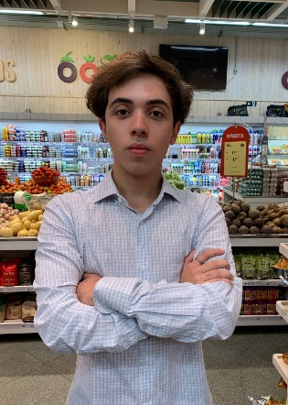**Gustavo Gonçalves** – **03221046** – Possui especialidade em gestão de projetos e planejamento estratégico pela **Veduca**, **USP** e **IBMEC**, metodologias ativas, gestão de pessoas com foco de liderança em períodos de incertezas pela **FGV**, espanhol e inglês pela **Yazigi**. Cursa atualmente Sistemas de Informação, na **SPTECH**.

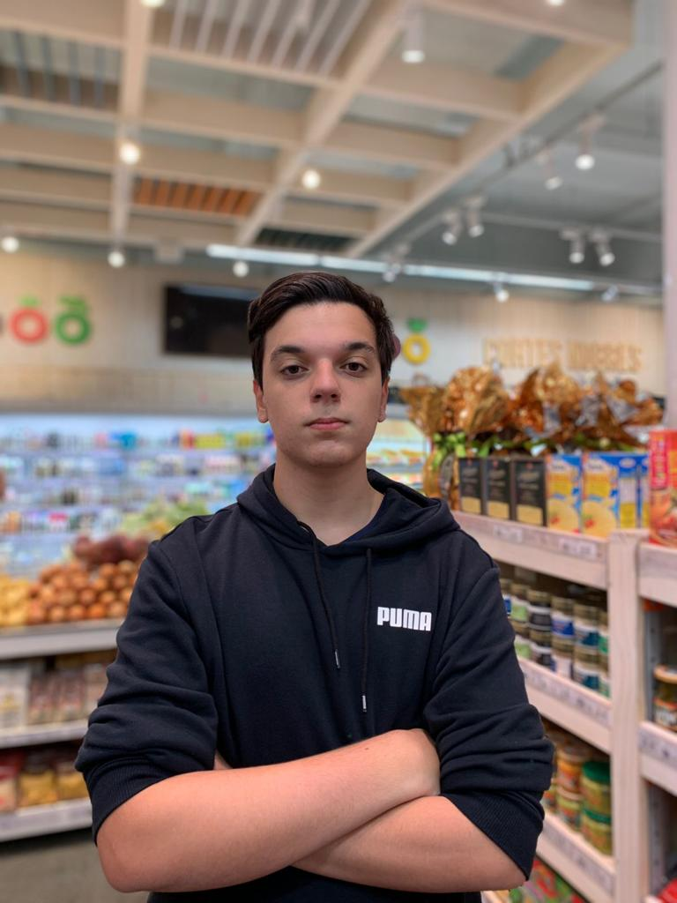

**Luigi Ceolin** – **03221013** – Possui especialidade em gestão de projetos e planejamento estratégico pela **Veduca**, **USP** e **IBMEC**, metodologias ativas e gestão de pessoas com foco de liderança em períodos de incertezas pela **FGV**. Cursa atualmente Sistemas de Informação, na **SPTECH**.

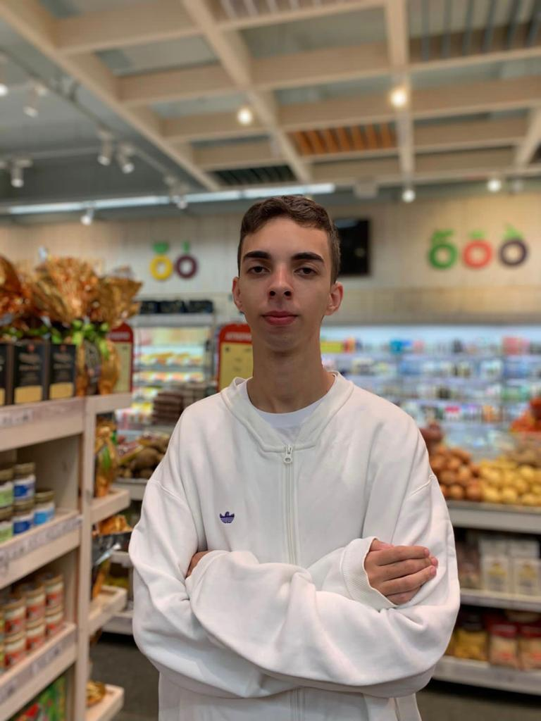

**Pedro Neto** – **03221037** – Possui especialidade em gestão de projetos e planejamento estratégico pela **Veduca**, **USP** e **IBMEC**, metodologias ativas e gestão de pessoas com foco de liderança em períodos de incertezas pela **FGV**. Cursa atualmente Sistemas de Informação, na **SPTECH**.

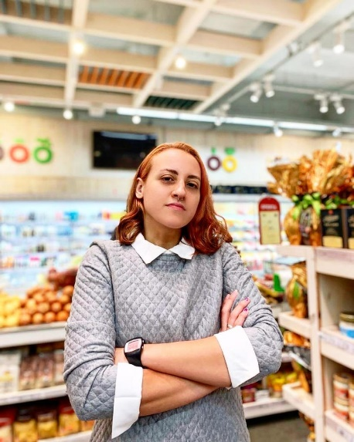

**Thaís de França** – **03221057** – Possui tecnólogo em gestão de segurança pública na **PMESP**, vigilância patrimonial pela **Conexão**, certificado Phyton, IT Essentials pela **Cisco**, espanhol pela **Amaral Vagner** e inglês **autoditada**. Cursa atualmente Sistemas de Informação, na **SPTECH**.

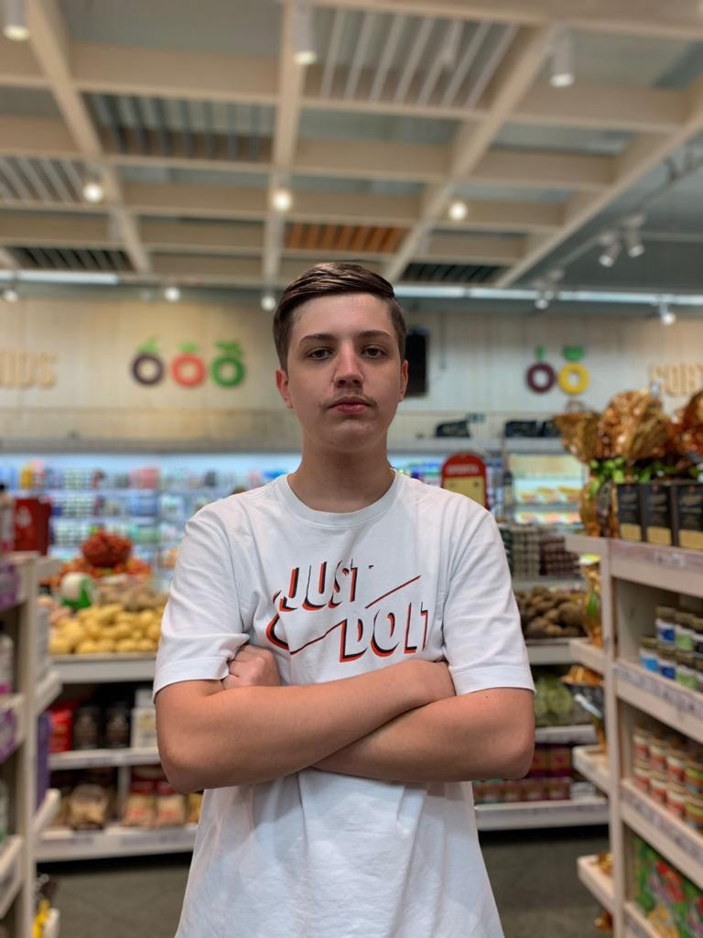

**Wilker Fructuoso** – **03221030** – Possui especialidade em informática para Internet pela **ETEC**, Azure pela **Microsoft**, Phyton pela **Curso em Video** e Inglês avançado pela **Wizard**. Cursa atualmente Sistemas de Informação, na **SPTECH**.

# Introdução

Sabe-se que atualmente um dos maiores sistemas econômicos no mundo é o capitalismo, onde seu principal objetivo é a obtenção de lucros cada vez maiores. É de conhecimento também que o cenário mundial está cada vez mais imerso na tecnologia.

Por esse motivo e com base nas informações anteriores, ao realizar diversas pesquisas foi descoberto que o comércio varejista é responsável pelo atendimento de necessidades básicas e desejos do consumidor, sendo responsável por 43,4% do PIB brasileiro, estando mais presentes em setores de supermercados e farmácias.

Onde nesses lugares acabam sendo feitas vendas diárias, pois atende desde necessidades básicas de consumo até desejos que atendem ao consumo mensal, e por esse motivo são recebidas diversas pessoas diariamente, dessa forma tendo um setor que oscila financeiramente de acordo com a economia.

Nesse tipo de setor, a inovação e a interação, são fatores muito importantes para que o consumidor se sinta com vontade de comprar os produtos, com sensores em regiões específicas, iremos aumentar as vendas de certa região que necessita de uma maior atenção.

# Tipo de Negócio

Este projeto tem como intuito atingir o mercado B2B, onde coletaremos dados através de sensores de bloqueio, que irão monitorar a circulação entre os corredores do supermercado e irão gerar dados com informações primordiais para o interesse de marcas e comércios, gerando vendas às empresas e distribuidoras.

# Contexto

Ao avistar uma fragilidade estratégica nos setores varejistas, como supermercados e farmácias encontramos uma oportunidade de fazer esse setor se potencializar, usando práticas essenciais para poder visualizar de uma maneira específica cada setor (corredores) dentro de um supermercado, onde passam diversas pessoas por dia, mas a área acaba sendo utilizada de maneira incorreta, no caso da técnica PDV, fazendo com que tenha uma baixa potência de produtos vendidos ao dia.

Por esse motivo nós da 2Sense, disponibilizaremos sensores que coletarão a quantidade de pessoas que passam por dia em um determinado corredor, fazendo com que o supermercado visualize de uma maneira mais nítida, qual corredor está sendo mais visitado e porque está tendo o maior pico dentro de um determinado dia. Com base nesses critérios, podemos solucionar e trazer técnicas específicas para cada corredor.

# Objetivo

O projeto tem como principal função facilitar e agilizar a coleta de dados, expandir e aperfeiçoar a visão que o mercado varejista tem para com a área tecnológica, utilizando de programas voltados para *IoT* iremos facilitar o ganho de rendimentos referente a estratégia no comportamento do consumidor através de um sistema automatizado, que interliga um banco de dados em nuvem que pode ser acessado através do nosso site institucional mediante um cadastro assegurando que as informações são verídicas e colaboram para projeção de um PDV de acordo com a necessidade do cliente.

Sendo sua aplicação prática realizada através de sensores de bloqueio distribuídos de maneira estratégica dentro dos corretos dos supermercados. O intuito da instalação dos sensores é captar informações do comportamento do consumidor e influenciá-lo a comprar os produtos que irão render mais lucros aos nossos clientes.

# Justificativa

A utilização dos sensores de bloqueio (presença) se torna extremamente relevante quando existe um interesse em potencializar vendas em estabelecimentos, como supermercados. É uma estratégia nova, ágil e mais lucrativa que a contratação de promotores de venda, implementando novas formas de vender e atrair o consumidor, que graças ao uso correto das informações geradas pelos sensores, seria possível posicionar produtos em lugares específicos ao obter conhecimento das áreas do estabelecimento com maior tráfego de pessoas. Captar clientes, mantê-los e gerar mais lucro em um supermercado requer estratégia, não bastando simplesmente colocar os produtos à mostra. Sendo assim, a melhor solução é recorrer a esta tecnologia, que é modelada especificamente para este segmento e atende as necessidades dos mercados, além de trazer os benefícios citados anteriormente, atende e beneficia o consumidor final, que é mais conectado nos dias de hoje e obteria uma maior facilidade e praticidade ao buscar algum produto em sua ida ao mercado.

# Equipe de Projeto

Nós nos ajudamos em todos os setores, mas nos dividimos em sub-equipes, sendo elas:

* **Developers Team** (Equipe de desenvolvedores): Responsável por toda a programação envolvida no projeto, como o site e o simulador financeiro. Este último apenas sua programação, pois sua projeção será decidida em grupo. Equipe composta por Pedro Cordeiro e Gustavo Gonçalves.

* **DBA** (Administrador de Banco de Dados): Responsável pela criação e administração do banco de dados e suas tabelas. A equipe é composta por apenas um integrante, Thais de França.

* **Documentador de Sistemas**: Responsável por transpassar o todo do projeto em um documento dividido por tópicos e categorias, de uma forma e linguagem claras e objetivas. A equipe é composta por Wilker Fructuoso e Luigi Ceolin.

# Marcos do Projeto

* 25/02/2022 – Primeira reunião para definição de proposta do projeto;

* 03/03/2022 – Realização de uma reunião de alinhamento aos processos em andamentos e próximos passos a serem dados;

* 07/03/2022 – Pauta para discutir o andamento do projeto com base nas aulas anteriores;

* 09/03/2022 – Primeiro teste do Arduino;

* 10/03/2022 – Complementação do projeto, Criação de tabela no My SQL e Inserção de novos dados;

* 15/03/2022 – Reunião pobre os conteúdos que faltavam na documentação e slides de apresentação, para acertar erros e complementar assuntos;

* 16/03/2022 – Apresentação em grupo para pontuação de conhecimento obtido;

* ?/?/2022 – Formação da nova equipe para definir a proposta do projeto;

* ?/?/2022 – Reunião para alinhar as metas, dividir a equipe, designar tarefas e projetar o backlog;

* ?/?/2022 – Início do desenvolvimento do site, criação do banco de dados em MySQL e modificações na documentação;

* ?/?/2022 – Aprimoramento do simulador financeiro;

* 07/04/2022 – Ida ao mercado para fins de pesquisa e coleta de informações, além do registro de fotos e vídeos.

# Criação de processos e ferramentas de gestão

Utilizando a metodologia Scrum, dividimos os processos em pequenas sprints semanais, a divisão de tarefas responsabilizou a cada um uma função e um ponto focal, sendo feita dailys scrums, reuniões de planejamento, refinamento, revisão e retrospectiva. Realizamos Daily Meetings via Discord diariamente, reuniões na parte da noite.

As ferramentas utilizadas foram: Trello, Github, recursos do MS Office, Discord e Whatsapp.

# Stakeholders

As partes interessadas neste projeto são os supermercados e seus respectivos donos, gestores ou representantes que buscam adquirir nosso sistema e obter um upgrade em suas vendas, como também os clientes destes mercados, que teriam uma maior facilidade na compra de algum possível produto que estaria melhor posicionado no corredor do estabelecimento.

# Sustentação

Nosso projeto contém uma sustentação desenvolvida em três partes, a primeira sendo responsável pelo suporte técnico da nossa equipe dentro dos supermercados, sempre de olho nos sensores, para trazer um melhor funcionamento, desde a instalação no estabelecimento até a nossa plataforma para coleta dos dados em gráficos e relatórios.

Na segunda parte, temos os dados coletados pelos sensores, que serão monitorados e armazenados constantemente pelo nosso sistema, trazendo a possibilidade do nosso cliente ter acesso aos gráficos informativos quando precisar e de onde estiver, dentro do tempo de contrato, mantendo-o sempre em contato conosco.

Já na terceira parte da sustentação temos a implementação de um processo que tem como base “menos gastos” com equipamentos e menos descarte de lixos eletrônicos na sociedade, tendo como propósito que após o término de um contrato e início de outro, utilizaremos os mesmos equipamentos, como sensores.

# Orçamento

**Referencias**

Pesquisa do Papai Brasil, associação sem fins lucrativos dedicada ao desenvolvimento de atividade de merchandising.